**Super Grand Egypt by EK**

**9 วัน 6 คืน เจาะลึกอารยธรรมอียิปต์โบราณ**

**เที่ยวครบ เหนือ กลาง จรดใต้ ไคโร อเล็กซานเดรีย ลักซอร์   
อัสวาน อาบูซิมเบล เอ็ดฟู คอมออมโบ**

**•นอนเรือสำราญล่องแม่น้ำไนล์ 3 คืน •โรงแรมไคโร 5ดาว หรือเทียบเท่า 3 คืน**

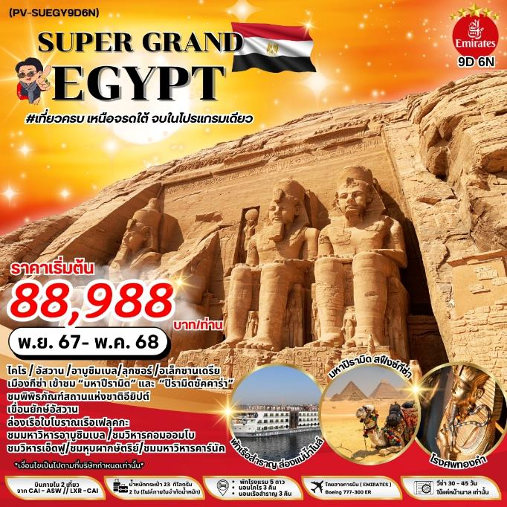

|  |  |  |  |  |  |
| --- | --- | --- | --- | --- | --- |
| **ตารางการเดินทาง** | | | | | |
| **วันที่** | **สถานที่ท่องเที่ยว** | **รายละเอียด อาหาร** | | | **โรงแรมที่พักระดับ 5 ดาว**  **หรือเทียบเท่า** |
| **เช้า** | **กลางวัน** | **เย็น** |
| **วันแรก** | **สนามบินสุวรรณภูมิ** | ✈ | ✈ | ✈ | ✈ |
| **วันที่สอง** | **สนามบินดูไบ-สนามบินไคโร – พิพิธภัณฑ์สถานแห่งชาติไคโร** | ✈ | ✓ | ✓ | **HELNAN DREAMLAND HOTEL** |
| **วันที่สาม** | **ไคโร–พีระมิด – สฟริงซ์ –กีซ่า – เมมฟิส -ซัคคาร่า - ปิรามิดขั้นบันได - ตลาดข่านเอลคาลิ** | ✓ | ✓ | ✓ | **HELNAN DREAMLAND HOTEL** |
| **วันที่สี่** | **นั่งเครื่องบินสายการบินภายในไปอัสวาน -เขื่อนยักษ์อัสวาน-เสาหินโอเบลิสก์-วิหารฟิเล - ล่อง เรือเฟลุคกะ- นอนเรือสำราญ** | ✓ | ✓ | ✓ | **พักค้างคืนบนเรือ** |
| **วันที่ห้า** | **ชมมหาวิหารอาบูซิมเบล-วิหารเนฟเฟอร์ตารี - อัสวาน- วิหารคอมออมโบ** | ✓ | ✓ | ✓ | **พักค้างคืนบนเรือ** |
| **วันที่หก** | **วิหารเอ็ดฟู– วิหารลุกซอร์ -พักผ่อนตามอัธยาศัยบนเรือ** | ✓ | ✓ | ✓ | **พักค้างคืนบนเรือ** |
| **วันที่เจ็ด** | **หุบผากษัตริย์-วิหารฮัคเชฟซุต-ชมอนุสาวรีย์แห่งเมมนอน -วิหารคาร์นัค บินภายในกลับไคโร** | ✓ | ✓ | ✓ | **HELNAN DREAMLAND HOTEL** |
| **วันที่แปด** | **ไคโร - อเล็กซานเดรีย – เสาปอมเปย์ –สุสานแห่งอเล็กซานเดรีย (Cattacomb) - ป้อมปราการไคท์เบย์ (Qaitbay Fort) – ส่งออกสนามบินไคโร** | ✓ | ✓ | ✈ | **🗶** |
| **วันที่เก้า** | **สนามบินดูไบ - สนามบินสุวรรณภูมิ** | ✈ | ✈ | ✈ |  |

|  |  |  |  |
| --- | --- | --- | --- |
| **ตารางเส้นทางการบิน** | | | |
| **เส้นทางการบิน** | **เวลาออกเดินทาง-เวลาถึงปลายทาง** | **เที่ยวบิน** | **ระยะเวลาในการเดินทาง โดยประมาณ** |
| BKK-DXB | 02.50-06.00 | EK 377 | 6.35 ชั่วโมง |
| DXB-CAI | 08.15-11.05 | EK 927 | 3.50 ชั่วโมง |
| CAI-ASW | EARLY MORNING | ………………….. | ………………………. |
| LXR-CAI | EVENNING FLT | ................... | ...................... |
| CAI-DXB | 02.50-07.10 | EK 926 | 3.20 ชั่วโมง |
| DXB-BKK | 09.40-19.15 | EK 372 | 6.15 ชั่วโมง |

**วันที่หนึ่ง สนามบินสุวรรณภูมิ (-/-/-)**

**23:30 น.** คณะผู้เดินทาง**พร้อมกัน ณ สนามบินสุวรรณภูมิ อาคารผู้โดยสารขาออกระหว่างประเทศ   
ชั้น 4 ประตูทางเข้าที่ 7-8 แถว U เคาน์เตอร์สายการบินเอมิเรตส์ ( EMIRATES )**  ซึ่งมีเจ้าหน้าที่บริษัทฯ คอยให้การต้อนรับพร้อมอำนวยความสะดวกด้านสัมภาระแก่ท่าน

**\* การจัดที่นั่งบนเครื่องบินเป็นไปตามสายการบินกำหนดแบบหมู่คณะ \***

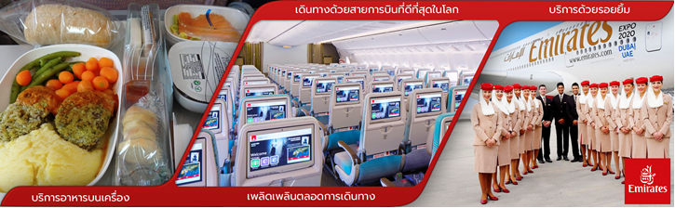

**วันที่สอง สนามบินดูไบ-สนามบินไคโร -พิพิธภัณฑ์ไคโร - พักค้างคืนในไคโร (-/L /D)**

**02.50 น.** **✈** ออกเดินทางโดย**สายการบินเอมิเรตส์ ( EMIRATES )**  **เที่ยวบินที่ “EK 377**

**06.00 น. ถึงสนามบินดูไบ ประเทศสหรัฐอาหรับอิมิเรตส์ เพื่อแวะเปลี่ยนเครื่อง**

**08.15 น. ✈** ออกเดินทางโดยสายการบิน **EMIRATES เที่ยวบินที่ “EK 927**

**11.05 น. ถึงสนามบินนานาชาติกรุงไคโร** ผ่านพิธีการตรวจคนเข้าเมืองและรับสัมภาระในการเดินทาง

เรียบร้อยแล้ว นำท่านเดินทางสู่ **เมืองไคโร** **(เวลาท้องถิ่นช้ากว่าประเทศไทย 4 ชั่วโมง)**

**เที่ยง 🍽 บริการอาหารกลางวัน ณ ภัตคารท้องถิ่น**

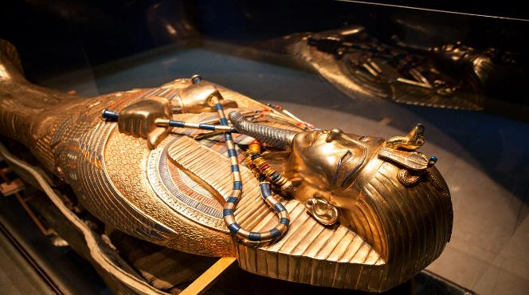บ่าย จากนั้นนำคณะเดินทางเข้า**ชม พิพิธภัณฑ์สถานแห่งชาติอียิปต์** อันเลื่องชื่อของโลกเป็นสถานที่ที่รวมศิลปะวัตถุโบราณมากมายที่สุดในโลกแห่งหนึ่งชม **โลงศพทองคำแท้พร้อมหน้ากากทองคำของฟาโรห์ตุตัน** **คาเมนและสมบัติส่วนตัวอีกมากมายของพระองค์** อาทิ เตียงบรรทม รถศึกและเก้าอี้บรรลังก์ทองคำซึ่งภาพบนพนักเก้าอี้โรแมนติกมาก เป็นภาพของฟาโรห์ตุตันคาเมนนั่งอยู่บนเก้าอี้และมเหสีของพระองค์กำลังทาน้ำมันหอมให้ ทั้งคู่ใส่รองเท้าแตะคนละข้างอันแสดงถึงความรักอันลึกซึ้ง นอกจากนี้ท่านยังจะได้ชมสมบัติอันล้ำค่าอื่นๆ อีกจำนวนมาก เช่น แหวน สร้อยข้อมือ สร้อยคอ ฝีมือประณีต สิ่งของทั้งหมดล้วนมีอายุเก่าแก่กว่า 3,300 ปี

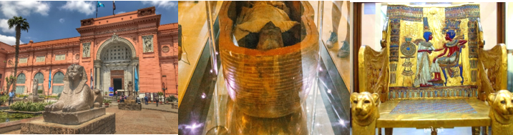

**ค่ำ บริการอาหารเย็น ณ ภัตตาคาร**

**🛏 นำท่านเข้าสู่ที่พัก HELNAN DREAMLAND HOTEL หรือเทียบเท่าระดับ 5 ดาว**

**วันที่สาม ไคโร – เมมฟิส - ขัคคาร่า - ปิรามิดขั้นบันได - ปิรามิดแห่งกีซ่า - สฟิงค์ –**

**ช้อบปิ้งตลาดข่านเอลคาลิลี - พักค้างคืนในไคโร (B/L /D)**

**เช้า 🍽 บริการอาหารเช้า ณ โรงแรมที่พัก**

นำท่านเดินทางสู่ **เมืองเมมฟิส** ซึ่งเป็นเมืองหลวงเก่าแก่แห่งแรกในยุคอียิปต์โบราณกว่า 5,000 ปี เป็นเมืองได้รับการบันทึกในประวัติศาสตร์ว่ามีความสำคัญในการรวมอียิปต์บน และอียิปต์ล่างให้เป็นหนึ่งเดียวโดยกษัตริย์เมนาปฐมกษัตริย์แห่งราชวงศ์ที่ 1 ที่นี่ ท่านจะได้ชม **รูปแกะสลักขนาดยักษ์** ด้วยหินอลาบาสเตอร์ของฟาโรห์รามเสสที่ 2 ฝีมือการแกะสลักเป็นเยี่ยม ระหว่างทางท่านจะได้เห็นต้นอินทผาลัมขึ้นสวยงามเป็นทิวแถว เดินทางต่อไปยังเมืองโบราณที่ใกล้กันอีกเมืองคือ **ซัคคาร่า** เพื่อชม **ปีรามิดขั้นบันได**เป็นสิ่งก่อสร้างขนาดใหญ่ ใช้เป็น สถานที่ฝังพระศพของ กษัตริย์ ซอเซอร์ และเป็นต้นแบบของ ปีรามิดในยุคต่อมา

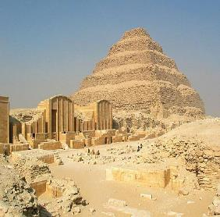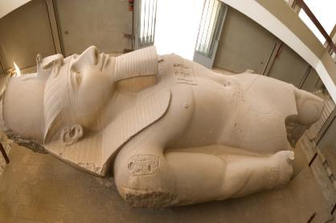

**เที่ยง 🍽 บริการอาหารกลางวัน ณ ภัตคารท้องถิ่น**

**เดินทางสู่ เมืองกีซ่า นำท่านชมมหาพีระมิดกีซา หรือ THE GREAT PYRAMID OF GIZA** อายุกว่า 5000 ปี ที่ได้รับการยกย่องว่าเป็น 1 ใน 7 สิ่งมหัศจรรย์ของโลก เป็นชื่อเรียกของสถานที่ฝังพระศพของเมืองเลโทโพลิสโบราณ(ปัจจุบันคือ ไคโร) ครอบคลุมพื้นที่ 2,000 ตร.ม. บนที่ราบสูงทางทิศตะวันออกเฉียงใต้ เป็นที่ตั้งของมหาปิรามิด 3 องค์ ซึ่งองค์ฟาโรห์แห่งอียิปต์โบราณสร้างขึ้นเพื่อฝังพระศพของพระองค์เอง นับเป็นสิ่งก่อสร้างที่ยิ่งใหญ่และเก่าแก่ที่สุดของโลก ใช้เวลาก่อสร้างทั้งสิ้น

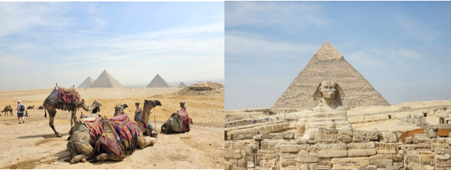

30 ปี สร้างจากแท่งหินขนาดใหญ่มาก แต่ละก้อนหนักกว่า 2 ตัน หินแต่ละก้อนวางชิดติดกันแบบแนบสนิทมาก แม้แต่กระดาษก็สอดไม่ผ่าน **พีระมิดกีซามีอยู่สามหลังใหญ่ ๆ** เรียงจากขวาไปซ้าย คือ

**•พีระมิดของฟาโรห์คูฟู KHUFU** เป็นพีระมิดที่สูงที่สุด เดิมมีความสูง 146 เมตร ปัจจุบันสูง 138 เมตร เพราะส่วนยอดได้พังทลายไปบ้างจึงทำให้เตี้ยลงกว่าเดิมเล็กน้อย ฟาโรห์คูฟูเป็นฟาโรห์องค์ที่ 2 แห่งราชวงศ์ที่ 4 (2589-2566 ก่อน ค.ศ.)

**•ตรงกลาง คือ พีระมิดของฟาโรห์คาเฟร่ KHAFRE** เดิมมีความสูง 143 เมตร ปัจจุบันสูง 136 เมตร ฟาโรห์คาเฟร่เป็นลูกชายของฟาโรห์คูฟูค ส่วนรูปแกะสลักหินที่มีลำตัวเป็นสิงโต มีศีรษะและใบหน้าเป็นมนุษย์ คือ สฟิงซ์ที่เชื่อว่าแกะสลักเป็นพระพักตร์ของฟาโรห์คาเฟร่เจ้าของพีระมิดหลังนี้

**•ส่วนซ้ายสุดขนาดเล็กกว่าองค์อื่น คือ พีระมิดของฟาโรห์เมนคูเร MENKAURE** มีขนาดเล็กที่สุด มีความสูง 65 เมตร และมีพีระมิดของราชินีอีกสามหลัง ฟาโรห์เมนคูเร คือ ลูกชายของฟาโรห์คาเฟร่ และเป็นหลานของฟาโรห์คูฟู

**หมายเหตุ :**

**(การชมภายในตัวปีระมิด ค่าเข้าชมไม่ได้รวมอยู่ในค่าบริการทัวร์ ผู้เดินทางสามารถสอบถามเพิ่มเติมได้จากหัวหน้าทัวร์หรือมัคคุเทศก์ท้องถิ่น)**

**ท่านใดต้องการขี่อูฐกลางทะเลทราย ชมทิวทัศน์รอบๆโดยมีหมู่ปีรามิดเป็นฉากหลัง  
(กรุณาติดต่อสอบถามที่หัวหน้าทัวร์ ราคาประมาณ $10-15 เหรียญต่อท่านต่อหนึ่งตัว)**

**จากนั้นนำท่านชม สฟิงซ์ ที่แกะสลักจากเนินหินธรรมชาติ มีส่วนหัวเป็นพระพักต์ของฟาโรห์และลำตัวเป็นสิงโต ท่านอาจจะขี่อูฐกลางทะเลทรายชมทิวทัศน์รอบๆโดยมีหมู่ปิรามิดเป็นฉากหลัง อิสระเดินเล่นเที่ยวตามอัธยาศัย**

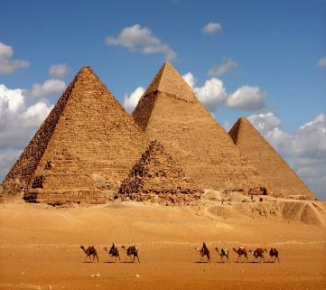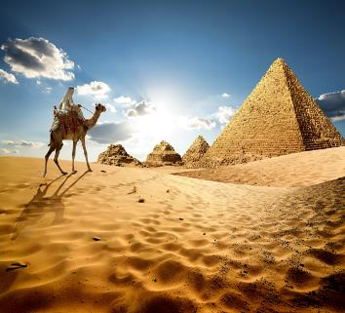

จากนั้นนำท่านอิสระเลือกซื้อสิ้นค้าพื้นเมืองมากมายที่ **“ตลาดข่านเอลคาลีลี”** ตลาดสำคัญทางการค้าขายของพื้นเมืองและแหล่งสินค้าที่ระลึกที่ใหญ่ที่สุดในกรุงไคโร ท่านสามารถเลือกซื้อของพื้นเมืองสวยๆ มากมาย ไม่ว่าจะเป็นขวดน้ำหอมที่ทำด้วยมือ สินค้าต่างๆ เครื่องทองรูปพรรณและเพชรพลอยลวดลายแบบอาหรับ พรม และของที่ระลึกแบบพื้นเมือง เดินทางสู่สนามบินไคโร

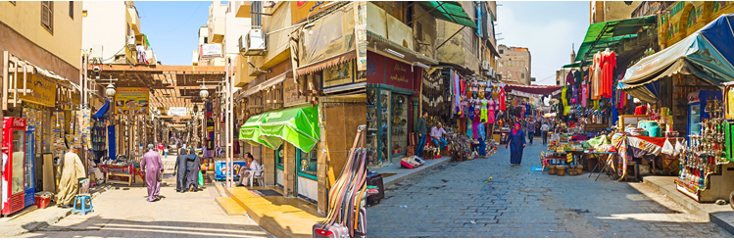

**ค่ำ บริการอาหารเย็น ณ ภัตตาคาร**

**🛏 นำท่านเข้าสู่ที่พัก HELNAN DREAMLAND HOTEL หรือเทียบเท่าระดับ 5 ดาว**

**วันที่สี่ ไคโร – นั่งเครื่องบินภายในประเทศ - อัสวาน -เขื่อนอัสวาน-เสาหินโอเบลิสก์-**

**วิหารฟิเล - ล่องเรือใบโบราณ เฟลุคกะ- นอนเรือสำราญ (B/L/D)**

**เช้า 🍽 บริการอาหารเช้า**

หลังอาหารนำคณะเดินทางไปสนามบินไคโรเพื่อเดินทางไปเมืองอัสวาน ASWAN

**............. น.** **✈** ออกเดินทาง**โดยสายการบิน อียิปต์ แอร์ เที่ยวบินที่ ……………………**

(จำกัดน้ำหนักกระเป๋า 1 ใบ ไม่เกิน 23 กิโลกรัม)

*** เที่ยวบินภายในประเทศ บริษัทขอสงวนสิทธิ์ในการเปลี่ยนแปลงตามความเหมาะสม ****

**(ใช้เวลาเดินทาง 1 ชั่วโมง 20 นาที )**

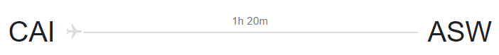

**…………… น. เดินทางถึงสนามบินเมืองอัสวาน**

นำท่านไปแวะถ่ายรูป **เขื่อนยักษ์อัสวาน** หรืออีกชื่อหนึ่งเรียกว่า **ASWAN HIHG DAM** สร้างขึ้นในปี ค.ศ. 1960 เพื่อ ช่วยให้มีน้ำหล่อเลี้ยงไร่นาตลอดปี อีกทั้งยังใช้พลังน้ำเพื่อผลิตกระแสไฟฟ้าเพื่อให้เพียงพอกับความต้องการของคนทั้งประเทศ และเพื่อป้องกันน้ำไหลท่วมจากแม่น้ำไนล์เวลาฝนตกหนัก ซึ่งเขื่อนนี้มีความยาว 36,000 เมตร ซึ่งนักท่องเที่ยวสามารถมองเห็นทะเลสาบที่เกิดจากการสร้างเขื่อนสร้างแม่น้ำไนล์ คือ **ทะเลสาบนัสเซอร์ ( NASSER)** มีความลึก 80 เมตรและกว้าง 10 เมตร

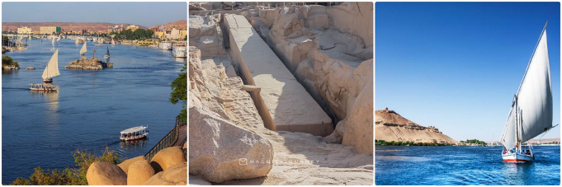จากนั้นนำท่าน **ชมเสาหินโอเบลิสก์ OBELISK** แกะสลักจากหน้าผาซึ่งยังไม่แล้วเสร็จ (The Unfinished Obelisk) เป็นแท่งหินมหึมาที่สกัดเกือบเสร็จแล้ว แต่มีรอยราวจึงทิ้งค้างไว้เช่นนั้น แท่งหินนี้เป็นของพระนางฮัทเชปซุท หากไม่แตกร้าวจะเป็นเสาโอเบลิสก์ที่สูง 41 เมตร หนัก 1,200 ตัน เสาโอเบลิสก์นี้เป็นอนุสาวรีย์ชนิดหนึ่งของอียิปต์โบราณ สร้างเพื่อบูชาแด่เทพ อามุน-รา หรือสุริยะเทพ

**เที่ยง 🍽 บริการอาหารกลางวัน ณ ภัตคารท้องถิ่น**

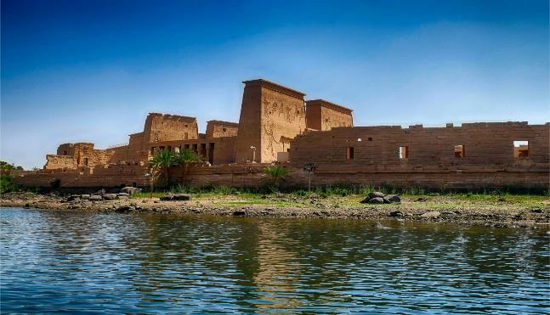นำทุกท่านเดินทาง**สู่วิหารฟิเล (PHILAE TEMPLE TEMPLE OF ISIS )** ตั้งอยู่เมืองอัสวาน ประเทศอียิปต์ เป็นวิหารที่สร้างขึ้นเพื่อบูชาเทพีไอซิส เป็นวิหารที่มีความสําคัญและงดงามมาก ในอดีตวิหารนี้เคยถูกสร้างขึ้นบนเกาะฟิเลกลางแม่น้ำไนล์ แต่เมื่อเขื่อนอัสวานสร้างเสร็จ วิหารทั้งวิหารก็จมอยู่ใต้ระดับน้ำ นานาชาติจึงเข้ามาช่วยเหลือโดยการทำ ทำนบกั้นน้ำ และค่อยๆย้ายหินทีละก้อนขึ้นมาสร้างวิหารแห่งใหม่ที่เกาะอากิลเกียแทนที่วิหารเดิมแห่งนี้

จากนั้นเดินทางต่อไปยัง เรือสำราญที่พักซึ่งเป็นเรือสำราญขนาดใหญ่ ล่องไปตามแม่น้ำไนล์  **ล่องเรือใบโบราณ หรือเรียกว่าเรือเฟลุคกะ FELUCCA**    
ผ่านชม **สวนพฤกษศาสตร์ (BOTANLCAL GARDENS )** เป็นที่ศูนย์รวมพันธ์ไม้นานาชนิด, สุสานอากาข่าน, วิวชีวิตความเป็นอยู่ของชาวเมืองอัสวานสองข้างทาง ฯลฯ ล่องเรือชมวิวทิวทัศน์อันงดงามหน้าเมืองอัสวานขณะล่องไปตามแม่น้ำไนล์

**ค่ำ 🍽 บริการอาหารค่ำบนเรือ ( บุฟเฟต์ ) และ พักค้างคืนบนเรือ**

**วันที่ห้า ชมวิหารอาบูซิมเบล-วิหารเนเฟอร์ตารี – อัสวาน - คอมออมโบ -นอนเรือสำราญ**

**(B/L/D)**

**เช้าตรู่ นำท่านออกเดินทางโดยรถบัสปรับอากาศ มุ่งหน้าสู่ วิหารอาบูซิมเบล**

**โดยระยะทางกว่า 290 กิโลเมตร**

**(อาหารเช้าแพคกล่อง บริการระหว่างเดินทาง)**

**นำท่านชมมหาวิหารอาบูซิมเบล** **ABU SIMBEL TEMPLE** มีขนาดมหึมา สร้างขึ้นในศตวรรษที่ 13 เพื่อเป็นการเฉลิมฉลองชัยชนะของอียิปต์ที่ชนะนิวเบียในสมรภูมิแห่งคาเดส จุดเด่นของวิหารแห่งนี้คือ รูปแกะสลักองค์ฟาโรห์รามเลส ที่นั่งประทับอยู่บนบัลลังก์หน้าวิหารถึงสี่องค์ แต่ละองค์มีความสูง 20 เมตร มหาวิหารอาบูซิมเบลประกอบด้วยวิหารใหญ่ของ ฟาโรห์รามเสสที่ 2 และวิหารของเนเฟอร์ตารี ซึ่งเป็นมเหสีที่รักของพระองค์วิหารอาบูซิมเบล งดงามยิ่งใหญ่และมีชื่อก้องโลกเพราะเมื่อมีการสร้างเขื่อนขนาดยักษ์ที่อัสวาน ทำให้วิหาร 17 แห่งจมอยู่ใต้น้ำ จนองค์การยูเนสโก้ต้องมาช่วยยกให้พ้นน้ำและมหาวิหารอาบูซิมเบลก็ถูกยกขึ้นสูงจากพื้นดิน 65 เมตร ซึ่งเป็นงานที่ยากมาก ใช้เวลาทั้งสิ้น 4 ปี สิ้นค่าใช้จ่าย 40 ล้านเหรียญสหรัฐ ภายในวิหารใหญ่มีห้องบูชาและมีรูปสลัก 4 องค์นั่งอยู่ หนึ่งในนั้นคือ ฟาโรห์รามเสสที่ 2 พร้อมด้วยเทพเจ้า ต่างๆ อีก 3 องค์ และทุกปีวันที่ 22 ก.พ. และวันที่ 22 ต.ค. ลำแสงแรกของพระอาทิตย์จะสาดส่องเข้าไปต้องรูปสลัก และว่ากันว่าวันที่ 22 ก.พ. ตรงกับวันประสูติของฟาโรห์รามเสสที่ 2 ขณะที่วันที่ 22 ต.ค. ตรงกับวันขึ้นครองราชย์ของพระองค์ แสดงให้เห็นถึงความเจริญทางวิทยาการทางการคำนวณของชาวอียิปต์โบราณ

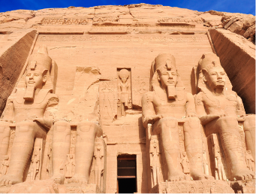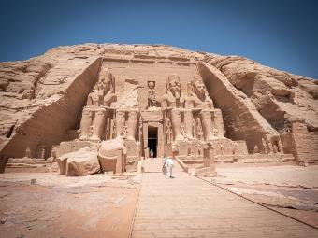

**สมควรแก่เวลานำท่านเดินทางกลับเมืองอัสวาน**

**เที่ยง 🍽 บริการอาหารกลางวัน ณ ภัตตาคารบนเรือสำราญ**

**หลังจากนั้น เดินทางกลับสู่อัสวาน ASWAN** **ระหว่างนั้นเรือจะค่อยๆแล่นออกจากท่ามุ่งหน้าสู่ คอมออมโบ** เมืองเล็กๆที่อยู่ระหว่างเมืองอัสวานและเอ็ดฟู ที่ตั้งอยู่ติดริมแม่น้ำไนล์ บ้านเรือนส่วนใหญ่สูงเพียง 1 หรือ 2 ชั้น ระหว่างทางผ่านแหล่งเพาะปลูกที่สำคัญริม

**นำท่านชม วิหารคอมออมโบ (KOM OMBO TEMPLE)** เป็นวิหารที่สร้างขึ้นเพื่อบูชาเทพเจ้า ตั้งอยู่บนเนินเขาเล็กๆ ที่ล้ำออกมาถึงแม่น้ำไนล์ สามารถเห็นวิวของแม่น้ำไนล์อันงดงาม คำว่า “คอม” เป็นภาษาอาหรับ หมายถึงภูเขาเล็กๆ วิหารนี้เกือบเป็นวิหารอะโครโพลิสของกรีก หินที่ใช้สร้างแตกต่างกับวิหารอื่นๆ อาจเป็นเพราะถูกปกคลุมด้วยทรายเป็นเวลานานการวางแบบของพื้นที่แปลกและเป็นเฉพาะตัว เป็นวิหารของเทพเจ้าสององค์ คือ เทพโซเบค (SOBEK) เทพเจ้าแห่งความอุดมสมบูรณ์ มีรูปร่างเป็นมนุษย์แต่เศียรเป็นจระเข้ และ เทพเจ้าฮาโรเอริส (HAROERIS) เทพเจ้าแห่งการแพทย์อียิปต์โบราณ วิหารนี้สร้างบนเนินเขาริมฝั่งแม่น้ำไนล์ เป็นบริเวณที่มีจระเข้ชุกชุมในสมัยโบราณ วัดนี้จึงบูชาเทพโซเบก ซึ่งมีหัวเป็นจระเข้ และมีจระเข้มัมมี่เก็บรักษาไว้ **ชมภาพแกะสลักพระนางคลีโอพัตรา** ซึ่งเป็นรูปแบบของเครื่องแต่งกายในการทำภาพยนตร์ และภาพแกะสลักที่

สำคัญ คือ **ภาพแกะสลัก** **การแพทย์แผนโบราณ** โดยเฉพาะภาพการคลอดลูกของหญิงอียิปต์โบราณ และปฏิทินโบราณ มีร้านค้ามากมายตั้งอยู่ตลอดแนวท่าเรือ ขายเสื้อผ้าและสินค้าพื้นเมือง ล่องเรือไปยังเมืองอัสวาน

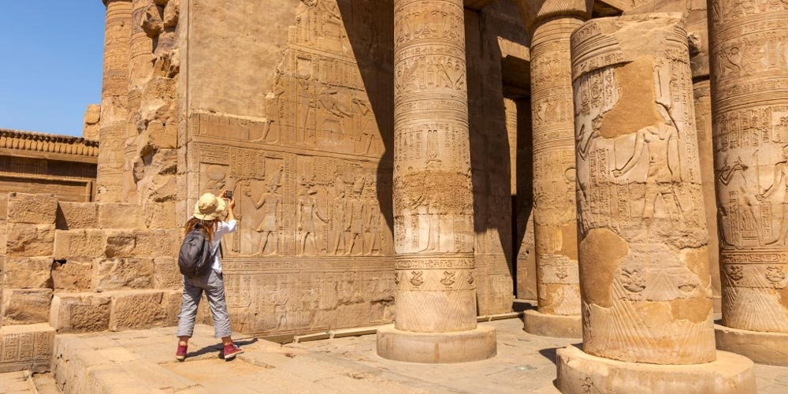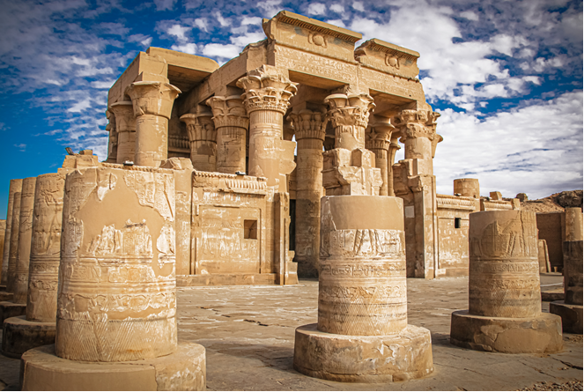

**ค่ำ 🍽 บริการอาหารเย็น ภายในห้องอาหารบนเรือ**

**🛏 นำท่านเข้าสู่ที่พัก NILE CRUISE PRINCESS SARAH (พักบนเรือ) พักผ่อนตามอัธยาศัยบนเรือสำราญ**

**วันที่หก เอ็ดฟู-วิหารเอ็ดฟู-เมืองลักซอร์-วิหารลักซอร์-นอนเรือสำราญ (B/L/D)**

**เช้า 🍽 บริการอาหารเช้า ณ ห้องอาหารบนเรือ**

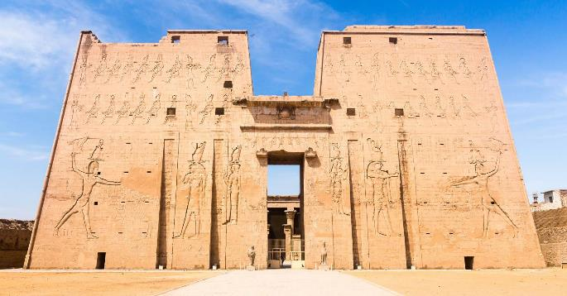

**เรือจอดเทียบท่า เมืองเอ็ดฟู** จากนั้นนำท่าน **นั่งรถเทียมม้าไปชม วิหารเอ็ดฟู** ซึ่งได้รับการยกย่องว่า เป็นวิหารอียิปต์โบราณที่ยังคงสภาพสมบูรณ์ที่สุด ตั้งอยู่ศูนย์กลางของบริเวณที่อยู่อาศัย สร้างขึ้นเพื่อบูชา เทพเจ้าฮอรัส (Horus) มีเศียรเป็นเหนี่ยว เป็นเทพเจ้าแห่งความดีและฉลาดรอบรู้ มองได้ไกลเหมือนตาเหยี่ยว อดีตวิหารถูกปกคลุมด้วยทรายเกือบถึงยอดตัวเสาและหัวเสาเป็นเวลานาน ปี ค.ศ. 1860 มีการขนทราย ปรากฏว่าตัววิหารยังแข็งแรง แน่นหนา ขนาดของวิหารยาว 137 เมตร มีเสาใหญ่แบบไพรอนที่วัดได้ 79 เมตรตรงด้านหน้าและสูง 36 ม. วิหารนี้มีขนาดใหญ่และสวยงาม **(กรุณาทิปคนขับรถม้าท่านละ US$ 1)**

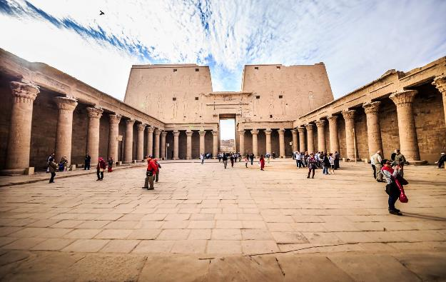

**จากนั้นเรือเดินทางต่อไปยังเมืองลักซอร์** พักผ่อนตามอัธยาศัยบนเรือสำราญ

**เที่ยง 🍽 บริการอาหารกลางวัน ณ ภัตตาคารบนเรือสำราญ**

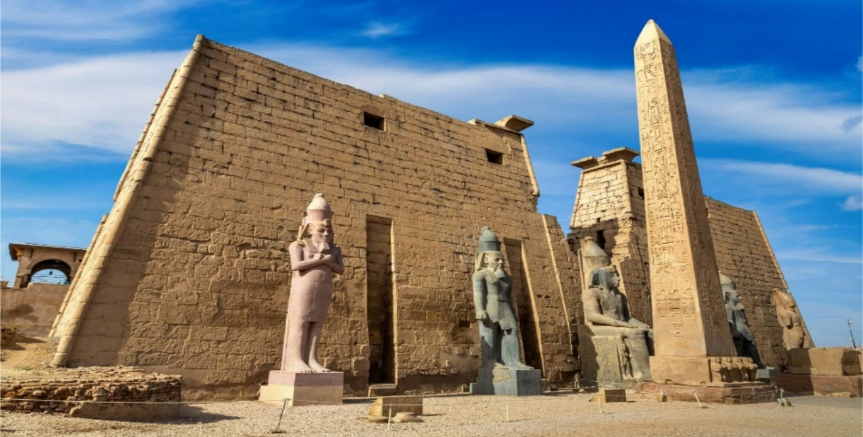

**ชมเมืองลักซอร์** เมืองที่มีความสำคัญต่อประวัติศาสตร์ของอียิปต์อีกแห่งหนึ่ง ตั้งอยู่ติดแม่น้ำไนล์ทางตอนกลางของประเทศ อยู่ห่างจากกรุงไคโรราว 650 กิโลเมตรชมบรรยากาศโดยรอบ วิถีชีวิตผู้คน และ**เช้าชมวิหารลักซอร์ LUXOR TEMPLE** มาจากภาษาอารบิก ที่แปลเป็นไทยว่า “ป้อมปราการ” วิหารลักซอร์สร้างโดย ฟาโรห์อาเมนโอเทปที่ 3 คาดกันว่าวิหารแห่งนี้เป็นพระราชวังมากกว่าศาสนสถาน เนื่องจากมีรูปสลักการทำศึกสงครามประดับอยู่ภายใน ได้รับการบูรณะจากองค์ฟาโรห์หลายพระองค์ โดยเฉพาะจากฟาโรห์รามเสสที่ 2

**ค่ำ 🍽 บริการอาหารเย็น ภายในห้องอาหารบนเรือ**

**🛏 นำท่านเข้าสู่ที่พัก NILE CRUISE PRINCESS SARAH (พักบนเรือ) พักผ่อนตามอัธยาศัยบนเรือสำราญ**

**วันที่เจ็ด หุบผากษัตริย์- วิหารฮัคเชฟซุต - อนุสาวรีย์แห่งเมมนอน – วิหารคาร์นัค –บินภายในประเทศ**

**ไคโร -ค้างคืนในไคโร (B/L/D)**

**เช้า 🍽 บริการอาหาร ณ ห้องอาหารของเรือ**

นำท่านออกเดินทางโดยรถบัสปรับอากาศ เดินทางข้ามไปฝั่งตะวันตกของแม่น้ำไนล์ **เวสต์แบงก์ (WEST BANK)** หรือ นครธีบส์ในสมัยอียิปต์โบราณ อดีตเชื่อว่าเป็นที่อยู่ของคนตาย หรือ นครของผู้วายชนม์ (Necropolis of Thebes) เต็มไปด้วยกลุ่มโบราณสถานที่มีประวัติน่าพิศวง ปัจจุบันเป็นสถานที่ท่องเที่ยวที่ใหญ่ที่สุดของประเทศ **ชม หุบผากษัตริย์ VALLEY OF THE KINGS** เป็นที่ฝังพระศพของฟาโรห์ 63 พระองค์ ตั้งอยู่ที่เทือกเขาทีบัน ท่านสามารถเลือกเข้าชมได้เพียง 3 สุสาน ด้านหน้าทางเข้าสุสานฟาโรห์บนยอดเขานั้นดูคล้ายปลายแหลมยอด  
ปิรามิด เป็นการเลือกหวงซุ้ยในการฝั่งศพ ให้คล้ายว่าฝังอยู่ใต้ปิรามิด สุสานเหล่านี้เป็นสุสานที่ถูกเลือกให้เป็นสุสานที่เก็บ มัมมี่และสมบัติของกษัตริย์ถึง 63 สุสาน แต่ละสุสานมีขนาดใหญ่เล็กต่างกัน ขึ้นอยู่กับระยะเวลาครองราชย์ สุสานเริ่มสร้างเมื่อฟาโรห์ครองราชย์ และปิดเมื่อฟาโรห์สิ้นพระชนม์ ภายในหลุมมีจิตรกรรมที่งดงามสีสดใสราวกับเพิ่งวาดเสร็จไม่นานนี้

(**สุสานของฟาโรห์ตุตันคาเมน (KV62) ไม่รวมอยู่ในค่าบริการ กรุณาสอบถามเพิ่มเติมจากหัวหน้าทัวร์หรือมัคคุเทศก์ท้องถิ่น ค่าบัตรเข้าชมโดยประมาณ ท่านละ 300-400 อียิปต์ปอนด์)**

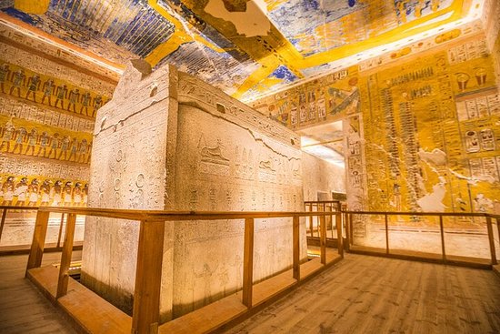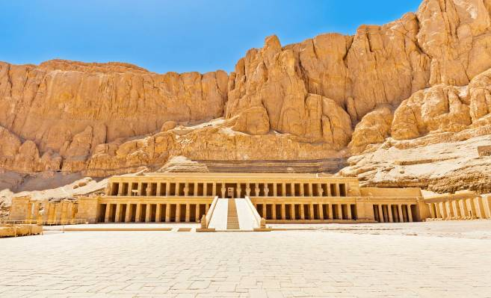

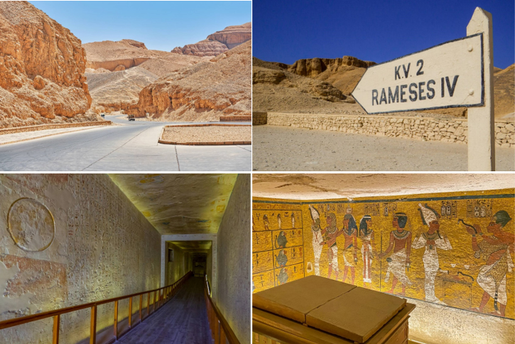

**นำท่านชมวิหารฟาโรห์ฮัตเชปซุต (TEMPLE OF QUEEN HATSHEPSUT)** เป็นวัดที่ตั้งอยู่ใกล้หุบเขาแห่งกษัตริย์และปัจจุบันถือว่าเป็นหนึ่งในสิ่งมหัศจรรย์ที่ยิ่งใหญ่ของอียิปต์โบราณ วิหารแห่งนี้ออกแบบโดยสถาปนิก “เซเนมุท” และสร้างขึ้นเพื่อเป็นเกียรติแก่ฟาโรห์หญิงฮัตเชพซุต ที่รู้จักในนาม “ราชินีหนวด” ที่มีอายุยืนที่สุดของลักซอร์อียิปต์ ฟาโรห์หญิงองค์เดียวในประวัติศาสตร์อียิปต์ ที่รุ่งเรืองมากในสมัยของพระองค์ เป็นสตรีที่ทรงอำนาจที่สุดในโลกยุคนั้น และทรงความสามารถด้านการปกครองยิ่งกว่าฟาโรห์บุรุษ ส่วนมากทรงเชี่ยวชาญด้านการปกครองและแสดงความเป็นผู้นำจนข้าราชสำนักต่างประจักษ์ในความสามารถ นับเป็นบุคคลที่น่าสนใจที่สุด ฟาโรห์หญิงฮัตเชปซุต สตรีเหล็กอียิปต์

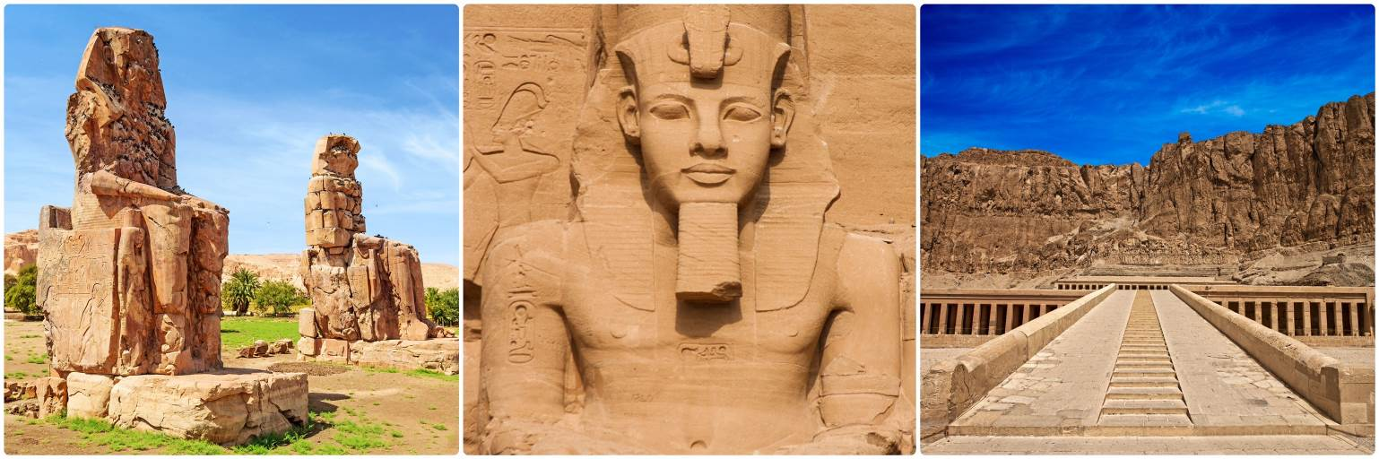

**เที่ยง 🍽 บริการอาหารกลางวัน ณ ภัตาคารท้องถิ่น**

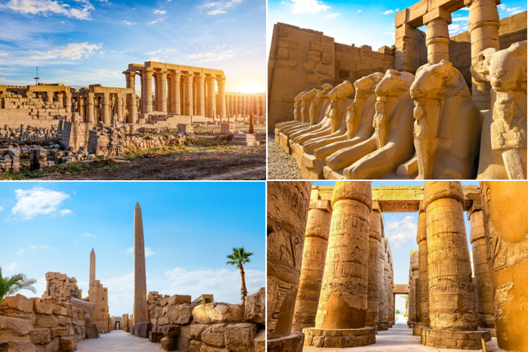นำท่าน**ชมมหาวิหารคาร์นัค GREAT TEMPLE OF KARNAK** เป็นวิหารที่ใหญ่ที่สุดในโลก ตัววิหารหลังเดียวมีเนื้อที่ถึง 60 เอเคอร์ ซึ่งใหญ่พอที่จะนำโบสถ์ขนาดใหญ่ของยุโรปไปวางได้ถึง 10 หลัง มหาวิหารแห่งนี้เริ่มก่อสร้างในสมัยฟาโรห์ทุตโมซิสที่ 1 เพื่อถวายแด่เทพอมอน-รา เมื่อกว่า 3,600 ปี มาแล้ว หลังจากนั้น ฟาโรห์องค์ต่างๆ ก็เริ่มสร้างเพิ่มเติม ทำให้วิหารมีขนาดใหญ่ขึ้นอย่างมาก แต่เห็นความยิ่งใหญ่ของวิหารแล้ว ขอให้ทุกท่านลองจินตนาการดูว่าชาวอียิปต์โบราณใช้วิธีใดในการขนย้ายเสา และหิน พร้อมทั้งการแกะสลักลวดลาย ซึ่งเมื่อท่านเห็นความสูงแล้วก็จะยิ่งทำให้นึกไม่ออกก็เป็นได้ ว่าเขาใช้วิธีทำอย่างไร ส่วนสำคัญที่สุดของที่นี่ก็คือ วิหาร AMON ซึ่งภายในจะมี **Great Hypostyle Hall** ห้องโถงที่มีเสาหินขนาดใหญ่ถึง 134 ต้น กินพื้นที่ถึง 6,000 ตารางเมตร ที่น่าอัศจรรย์ใจมากๆ ก็คือ เสาแต่ละต้นมีความสูงและกว้างใหญ่มาก โดยจะสลักอักษรภาพที่แสดงถึงวิถีชีวิต และกิจกรรมของฟาโรห์ที่เกี่ยวข้องกับ เรื่องศาสนาและสงคราม เสาบางต้นตรงหัวเสามีรูปดอกปาปิรัสประดับเอาไว้

**สมควรแก่เวลา นำทุกท่านเดินทางไปยังสนามบินลุกซอร์เพื่อบินไปยังสยามบินไคโร  
(จำกัดน้ำหนักกระเป๋า 1 ใบ ไม่เกิน 23 กิโลกรัม)**

*** เที่ยวบินภายในประเทศ บริษัทขอสงวนสิทธิ์ในการเปลี่ยนแปลงตามความเหมาะสม ***

**.................. น.** **✈** ออกเดินทาง **โดยสายการบิน อียิปต์ แอร์ เที่ยวบินที่ MS067**

**.................. น. เดินทางถึงสนามบินกรุงไคโร**

**เย็น 🍽 บริการอาหารเย็น ณ ภัตตาคารท้องถิ่น**

**🛏 นำท่านเข้าสู่ที่พัก HELNAN DREAMLAND HOTEL หรือเทียบเท่าระดับ 5 ดาว**

**วันที่แปด ไคโร - อเล็กซานเดรีย - อนุสาวนีย์เสาปอมเปย์ – สุสานใต้ดิน –**

**ป้อมปราการเคทเบย์ - ส่งออกสนามบินไคโร (B/L/-)**

**เช้า 🍽 บริการอาหารเช้า ณ ห้องอาหารของโรงแรม**

นำท่านเดินทางสู่ **เมืองอเล็กซานเดรีย** (ใช้เวลาเดินทางประมาณ 3 ชั่วโมง)   
**นำท่านชม ป้อมปราการซิทาเดล (CITADEL)** ซึ่งในอดีตนั้นเป็นที่ตั้งของ ประภาคารฟาโรส ถือว่าเป็นหนึ่งในสิ่งมหัศจรรย์ของโลกยุคโบราณ ปัจจุบันเหลือเพียงส่วนที่เป็นฐานและได้มีรับการทะนุบำรุงต่อเติมจากสุลต่านเกย์ตเบย์ โดยรวบรวมซากเดิมบางส่วนเข้ามา พักผ่อนหย่อนใจกับการชมทะเลเมดิเตอร์เรเนียนที่สวยงาม

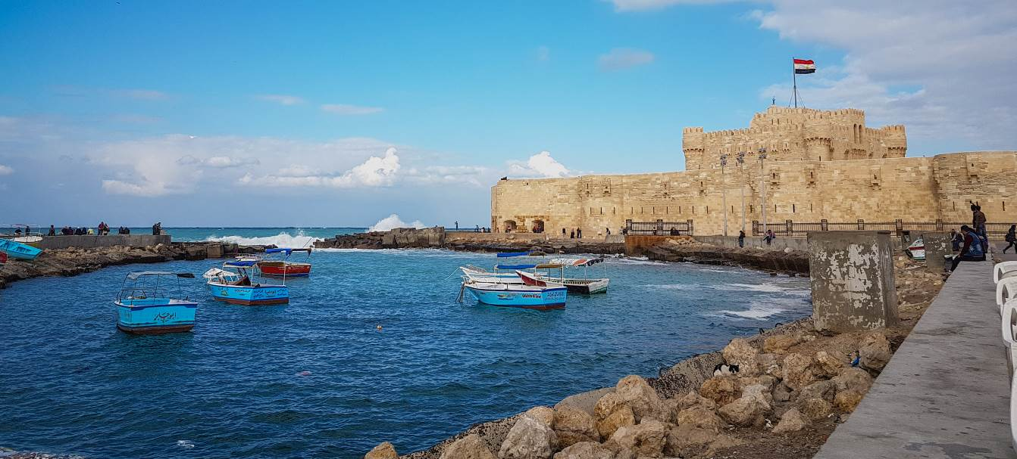

**เที่ยง 🍽 บริการอาหารกลางวัน ณ ภัตตาคารท้องถิ่น**

**นำท่านเที่ยวชม เมืองอเล็กซานเดรีย** ซึ่งเป็นเมืองสำคัญในสมัยโรมันปกครองอียิปต์ เดิมทีเป็นหมู่บ้านประมงเล็กๆ ที่ชื่อว่า ราคอนดาห์ เมื่อ 1,200 ปีก่อนคริสตกาล จนเมื่อ 332 ปี ก่อนคริสตกาลหรือ

ประมาณ 2,300 กว่าปีก่อนพระเจ้าอเล็กซานเดอร์มหาราชมาพบ จึงให้มีการปรับปรุงขยายเมืองเพื่อเป็นเมืองหลวงและตั้งชื่อให้คล้องจองกับชื่อของพระองค์ เมืองอเล็กซานเดรียนี้ยังเป็นสถานที่สำคัญในตำนานรักอันยิ่งใหญ่ของ ราชินีเลอโฉมชื่อก้องโลก พระนางคลีโอพัตรา และนายทหารโรมัน มาร์ค แอนโทนี และปัจจุบันเมืองนี้ใหญ่เป็นอันดับสองของประเทศ เป็นเมืองพักผ่อนตากอากาศที่ติดกับทะเลเมดิเตอร์เรเนียนที่มีชื่อเสียงแห่งหนึ่งของโลก ชม **หลุมฝังศพใต้ดินแห่งอเล็กซานเดรีย** 1 ใน 7 สิ่งมหัศจรรย์แห่งโลกยุคกลาง สุสานของขาวโรมันในอดีตมีกว่า 50,000 ศพ สุสานใต้ดินแห่งนี้มีสามชั้น ชั้นที่ 1 มีไว้สำหรับลำเลียงโลงและศพ ชั้นที่ 2 เป็นที่ฝังศพ และชั้นที่ 3 ใช้เป็นที่รวมญาติเพื่อระลึกถึงผู้ตาย โดยมีการเลี้ยงสังสรรค์กันทั้งวัน ซึ่งเล่ากันว่าตอนที่นักโบราณคดีค้นพบที่นี่เป็นครั้งแรก บนโต๊ะยังมีขวดไวน์และจานวางอยู่ ชม **เสาปอมเปย์** เป็นสิ่งสำคัญโบราณในสมัยโรมันปกครองอียิปต์ เป็นเสาแกรนิตสูง 27 เมตร ปอมเปย์ เป็นชื่อเพื่อนสนิทของ จูเลียส ซีซ่า ผู้นำที่ยิ่งใหญ่แห่งโรมัน ซึ่งภายหลังทั้งสองได้กลายเป็นศัตรูกันและปอมเปย์ได้หลบหนีมายังเมืองอเล็กซานเดรียในอียิปต์ และได้ถูกชาวอิยิปต์ฆ่าเสียชีวิต ปัจจุบันนี้เหลือเพียงแค่เสาโบราณแบบกรีก ตั้งอยู่อย่างโด่ดเด่น และสฟิงซ์อีกสองตัว ได้เวลาสมควรเดินทางกลับสู่เมืองหลวงกรุงไคโร

**จากนั้นนำท่านเดินทางกลับสู่สนามบินไคโร**

**(อาหารเย็นอิสระตามอัธยาศัยภายในสนามบิน)**

**วันที่เก้า สนามบินดูไบ – สนามบินสุวรรณภูมิ (-/-/-)**

**02.50 น.** **✈** ออกเดินทางโดย**สายการบินเอมิเรตส์ ( EMIRATES )**  **เที่ยวบินที่ “EK926**

**07.10 น.** **ถึงสนามบินดูไบ ประเทศสหรัฐอาหรับอิมิเรตส์ เพื่อแวะเปลี่ยนเครื่อง**

**09.40 น.** **✈** ออกเดินทางโดยสายการบิน **EMIRATES AIRLINES เที่ยวบิน ที่ EK 372**

**19.15 น.** เดินทางถึง สนามบินสุวรรณภูมิ โดยสวัสดิภาพ

*************************************************************************************************

|  |  |  |  |  |
| --- | --- | --- | --- | --- |
| **อัตราค่าบริการ UPDATE 10 ต.ค. 24** | | | | |
| **วันเดินทาง** | **ราคาผู้ใหญ่**  **(พักห้องละ 2-3 ท่าน)** | **ราคาเด็กเสริมเตียง**  **(พักกับผู้ใหญ่ 2 ท่าน)** | **ราคาเด็กไม่เสริมเตียง**  **(พักกับผู้ใหญ่ 2 ท่าน)** | **พักเดียวเพิ่ม** |
| **23 พ.ย. –01 ธ.ค.67** | **94,988 บาท** | **94,988 บาท** | **93,988 บาท** | **19,900 บาท** |
| **05 -13 ธ.ค.67** | **95,988 บาท** | **95,988 บาท** | **94,988 บาท** | **19,900 บาท** |
| **24 ธ.ค.67 – 01 ม.ค.68** | **99,988 บาท** | **99,988 บาท** | **98,988 บาท** | **25,000 บาท** |
| **28 ม.ค. – 05 ก.พ. 68**  **11-19 ก.พ. 68**  **21-29 มี.ค. 68** | **88,988 บาท** | **88,988 บาท** | **87,988 บาท** | **19,000 บาท** |
| **05-13 เม.ย. 68** | **89,988 บาท** | **89,988 บาท** | **88,988 บาท** | **19,500 บาท** |
| **10-18 ม.ย. 68**  **11-19 เม.ย. 68**  **12-20 เม.ย. 68** | **99,988 บาท** | **99,988 บาท** | **98,988 บาท** | **25,500 บาท** |
| **02-10 พ.ค. 68** | **88,988 บาท** | **88,988 บาท** | **87,988 บาท** | **19,500 บาท** |

**\*\*ไม่รวมทิปสำหรับหัวหน้าทัวร์/ไกด์ท้องถิ่น/คนขับรถ (ท่านละ100 USD/ท่าน/ทริป)**

**รวมไปถึงเด็กอายุมากกว่า 2 ปี ยกเว้น เด็กอายุไม่ถึง2ปี ณ วันเดินทางกลับ**

**หมายเหตุ :รายการอาจมีการเปลี่ยนแปลงได้ ทั้งนี้โดยคำนึงถึงผลประโยชน์ของลูกค้าเป็นหลัก\*\***

⮚ในกรณีที่คณะออกเดินทางต่ำกว่า 15 ท่าน หรือมาตรฐานของการยืนยันการเดินทาง จะมีการเปลี่ยนแปลง

ขนาดของภาหนะที่ใช้ในการนำเที่ยว ตลอดรายการทัวร์ โดยไม่ต้องแจ้งให้ทราบล่วงหน้า

⮚กรณีที่คณะทัวร์ออกเดินทางต่ำกว่า 15 ท่าน หรือต่ำกว่ามาตรฐานของการยืนยันการเดินทาง ทางผู้จัดรายการ ขอยกเลิกการเดินทาง หรือ อาจแจ้งต่อทางคณะทัวร์ให้ทราบว่ามีการเรียกเก็บค่าทัวร์เพิ่มในกรณีที่ต่ำกว่า 15 ท่าน ตามความเหมาะสมและเป็นจริง

⮚ทางบริษัทขอความกรุณาให้ท่านศึกษารายละเอียด ทั้งหมดก่อนทำการจอง โดยละเอียดทุกข้อ

⮚เนื่องจากรายการทัวร์นี้เป็นแบบเหมาจ่ายเบ็ดเสร็จ หากท่านสละสิทธิ์การใช้บริการใดๆตามรายการ หรือ ถูกปฏิเสธการเข้าประเทศไม่ว่าในกรณีใดก็ตาม ทางบริษัทฯ ขอสงวนสิทธิ์ไม่คืนเงินในทุกกรณี

**เงื่อนไขการจองทัวร์**

⮚งวดที่ 1 : สำรองที่นั่งจ่ายมัดจำ 30,000 บาท /ท่าน ภายใน 3 วันหลังจากที่มีการจอง (เพื่อเป็นการยืนยันการเดินทาง)  
พร้อมส่งรายชื่อและหน้าพาสปอร์ตผู้ที่จะเดินทางทันที เพื่อทำวีซ่าอียิปต์ (ซึ่งใช้เวลายื่น 30 – 45 วันก่อนการเดินทาง )   
ห้ามเปลี่ยนเล่มพาสที่ให้ทางบริษัทยืนวีซ่า // ทางบริษัทไม่สามารถรับผิดชอบในกรณีที่ยื่นวีซ่าอียิปต์ไปแล้ว และผู้เดินทางมีการเปลี่ยน PASSPORT เล่มใหม่ ซึ่งมีผลต่อเลขวีซ่า ซึ่งเลขวีซ่าไม่ตรงกัน จะไม่สามารถใช้เดินทางได้   
⮚งวดที่ 2 : ชำระยอดส่วนที่เหลือ ก่อนการเดินทางไม่น้อยกว่า 21 วัน หากไม่ชําระค่าใช้จ่ายภายในกําหนด   
ทางบริษัทจะถือว่าท่านยกเลิกการเดินทางโดยอัตโนมัติ  
⮚หนังสือเดินทางต้องมีอายุเหลือใช้งานไม่น้อยกว่า 6 เดือน นับจากวันเดินและมีหน้าที่เหลือไว้ประทับตราไม่น้อยกว่า 2 หน้า  
⮚กรณีที่ต้องการออกตั๋วภายในประเทศ กรณีลูกค้าอยู่ต่างจังหวัด ให้ท่านติดต่อเจ้าหน้าที่ก่อนออกบัตรโดยสารทุกครั้ง หากออกบัตรโดยสารโดยมิแจ้งเจ้าหน้าที่ ทางบริษัทขอสงวนสิทธิ์ไม่รับผิดชอบค่าใช้จ่ายที่เกิดขึ้น  
⮚หลังจากชำระค่ามัดจำแล้ว สามารถเปลี่ยนชื่อผู้เดินทางได้ ก่อนที่บริษัทฯ จะทำการออกตั๋วล่วงหน้า ก่อนวันเดินทาง 25 วันก่อนการเดินทางแต่ทั้งนี้ต้องยึดกฏของสายการบินเป็นหลัก

**เงื่อนไขการยกเลิกทัวร์**

⮚กรณียกเลิกหลังจากวางเงินมัดจำ บริษัทฯจะคิดค่าใช้จ่ายที่เกิดขึ้นจริง ณ วันนั้น ที่ไม่สามารถ คืนเงินได้   
(ตัวอย่างเช่น ค่าตั๋วเครื่องบิน, ค่าวีซ่า, ค่ามัดจำห้องพัก เป็นต้น)

⮚กรณียกเลิกหลังจากจ่ายเงินเต็มจำนวน บริษัทฯขอสงวนสิทธิ์ในการคืนเงินทั้งหมดในทุกกรณี

⮚กรณีเจ็บป่วยจนไม่สามารถเดินทางได้ ต้องมีใบรับรองแพทย์จากโรงพยาบาลรับรอง บริษัทจะทำเรื่องยื่นเอกสารไปยังสายการบิน โรงแรม และในทุกๆการให้บริการ เพื่อให้พิจารณาอีกครั้ง ทั้งนี้ อาจจะต้องใช้ระยะเวลาในการดำเนินการ ซึ่งไม่สามารถแจ้งได้ว่าสามารถคืนเงินได้ทั้งหมดหรือบางส่วน หรือไม่ได้เลย เพราะขึ้นอยู่กับการพิจารณาและตัดสินใจของสายการบิน โรงแรมและในทุกๆบริการอื่นๆเป็นสำคัญ

**อัตราค่าบริการนี้รวม**

✓ค่าตั๋วเครื่องบินไป-กลับ ชั้นประหยัด โดยสายการบินเอมิเรตส์ EK กระเป๋าเดินทางเพื่อโหลด ให้ท่านละ 1 ใบ น้ำหนักไม่เกิน 30 กก. ต่อใบ / กระเป๋าถือขึ้นเครื่อง (Hand carry) น้ำหนักต้องไม่เกิน 7 กก.1ใบ   
( กรณีเดินทางเป็นตั๋วกรุ๊ป หากออกตั๋วแล้วไม่สามารถขอคืนเงินได้และไม่สามารถเปลี่ยนวันเดินทางได้ )  
✓ค่าตั๋วเครื่องบิน ไคโร-อัสวาน // ลักซอร์ – ไคโร ชั้นประหยัด

โดยสายการบิน อียิปต์ แอร์ รวมน้ำหนักกระเป๋า 23 กิโลกรัม 1 ใบ/ท่าน

**แนะนำ

✓ค่าที่พักห้องละ 2 ท่าน เป็น TWIN ROOM หรือ TRP ROOM ในโรงแรม ตามที่ระบุในรายการหรือระดับเดียวกัน   
รวมทั้งสิ้นโรงแรม 3 คืน และบนเรือสำราญ 3 คืน  
✓ค่าพาหนะ รถรับ-ส่ง ตลอดการเดินทาง พร้อมคนขับรถที่ชำนาญเส้นทาง

✓ค่าวีซ่าประเทศอียิปต์ (วีซ่ากรุ๊ป) ใช้เวลาในการยื่นวีซ่าก่อนการเดินทาง 30 - 45 วัน

(สำหรับผู้ถือหนังสือเดินทางไทย)  
✓ค่าอาหารทุกมื้อที่ระบุตามรายการ

✓ค่าบัตรเข้าชมสถานที่และการแสดงทุกแห่งที่ระบุตามรายการ

✓ค่าบริการนำทัวร์โดยมัคคุเทศก์ท้องถิ่นและหัวหน้าทัวร์ผู้มีประสบการณ์

✓ค่าน้ำดื่มระหว่างเดินทาง 1 ขวด ต่อท่าน /วัน

✓ค่าประกันอุบัติเหตุในการเดินทางวงเงิน 1,000,000 บาท และวงเงินค่ารักษาพยาบาลต่ออุบัติเหตุแต่ละครั้ง

คนหรือต่อระยะเวลาการเดินทาง คุ้มครองไม่เกิน 500,000 บาท

วงเงินคุ้มครองอาหารเป็นพิษ (โดยแพทย์จะต้องระบุในใบรับรองแพทย์ว่า ”อาหารเป็นพิษเท่านั้น”)

**อัตราค่าบริการนี้ไม่รวม**

🗶ค่าจัดทำหนังสือเดินทาง

🗶ค่ายื่นวีซ่าอียิปต์ประจำประเทศไทย *ในกรณีผู้เดินทางไม่สะดวกให้ทางทัวร์ยื่นวีซ่ากรุ๊ปให้*

กรุณาสอบถามอัตราค่าบริการยื่นวีซ่าอีกครั้ง ประมาณ 2,300 บาท

พร้อมเอกสารการงาน, การเงิน,Bank Guarantee

🗶ภาษีต่าง ๆ เช่น ภาษี 7% ภาษีหัก ณ ที่จ่าย 3% ฯลฯ

🗶ค่าใช้จ่ายส่วนตัวอื่นๆ เช่น ค่าโทรศัพท์, ค่าซักรีด, มินิบาร์และทีวีช่องพิเศษ ฯลฯ และที่ไม่ได้ระบุไว้ในรายการ  
🗶ค่าบริการยกกระเป๋าในโรงแรม ซึ่งท่านจะต้องดูแลกระเป๋าและทรัพย์สินด้วยตัวท่านเอง  
🗶ค่าขี่ลา, ขี่อูฐ, รถม้าลาก ฯลฯ   
🗶ค่าเช่าผ้าเช็ดตัวและค่าเช่าตู้ล็อคเกอร์ ที่โรงแรม เดดซี รีสอร์ท แอนด์ สปา

🗶ค่าอาหารและเครื่องดื่มสั่งพิเศษ นอกเหนือรายการ  
🗶ค่าใช้จ่ายส่วนตัวอื่นๆ เช่น ค่าโทรศัพท์, ค่าซักรีด, มินิบาร์และทีวีช่องพิเศษ ฯลฯ ที่ไม่ได้ระบุไว้ในรายการ  
🗶ค่าอาหารและเครื่องดื่มสั่งพิเศษ นอกเหนือรายการและน้ำดิ่มนอกเหนือจากที่แจ้งไว้ ท่านละ 1 ขวด/วัน

**ค่าทิปรวมตลอดการเดินทางทั้งหมด ตามธรรมเนียม 100 USD เหรียญดอลล่าร์สหรัฐอเมริกา (USD)  
-ค่าทิปมัคคุเทศก์ พนักงานขับรถ ในประเทศอียิปต์ และ หัวหน้าทัวร์จากเมืองไทย**

**-ค่าทิปพนักงานบริการโรงแรม 3 คืน   
-ค่าทิปบริกรบนเรือ 3 คืน**

**เอกสารที่ใช้ยื่นวีซ่าที่ไทย **กรณียื่นพร้อมกรุ๊ปไม่ทัน \*\***

⮚**หนังสือเดินทาง**

ต้องมีอายุเหลือการใช้งานไม่น้อยกว่า 6 เดือน นับถึงวันเดินทาง และต้องมีหน้าว่างเหลือสำหรับประทับตราวีซ่า

⮚**รูปถ่าย**

ต้องเป็น ขนาด 2 นิ้ว ถ่ายไม่เกิน 6 เดือน จำนวน 2 ใบ และต้องเป็นรูปถ่ายที่มีพื้นหลังสีขาว เท่านั้น ทางสถานฑูตไม่รับพิจารณารูปถ่ายที่เป็นรูปสติ๊กเกอร์ หรือรูปพิมพ์จากคอมพิวเตอร์ รูปโพลาลอยด์ และรูปถ่ายที่มีวิวด้านหลัง หรือรูปที่นำมาตัดต่อ

⮚**หลักฐานการงาน**

กรณีเป็นเจ้าของกิจการ ต้องแสดง สำเนา ใบทะเบียนการค้า และหนังสือรับรองการจดทะเบียนที่มีชื่อของผู้เดินทางแสดงความเป็นเจ้าของกิจการ เป็นกรรมการ หรือ หุ้นส่วน (ไม่ต้องใช้ตัวจริง)

***** สำคัญมาก จะต้องเซ็นชื่อรับรองสำเนา และประทับตราบริษัทเป็นสำคัญ *****

**⮚กรณีเป็นพนักงาน** ต้องมีหนังสือรับรองการทำงานจากทางบริษัท หรือหน่วยงานที่สังกัด มีข้อความระบุตำแหน่ง เงินเดือน รายได้ วันเริ่มทำงาน และช่วงเวลาที่ได้รับอนุมัติให้ลาหยุดงาน   
เป็นภาษาอังกฤษเท่านั้น และจะต้องประทับตราบริษัทรับรองเป็นสำคัญ

**⮚กรณีเป็นนักเรียน หรือ นักศึกษา** ต้องมีหนังสือรับรองจากทางโรงเรียน หรือสถาบันที่กำลังศึกษาอยู่   
พร้อมตราประทับของทางโรงเรียน (เป็นภาษาอังกฤษเท่านั้น) และสำเนาบัตรนักเรียน หรือบัตรนักศึกษา พร้อมทั้งเซ็นชื่อรับรองสำเนา

⮚**หลักฐานการเงิน**

ใบรับรองสถานะทางการเงินในชื่อของผู้เดินทาง จากทางธนาคารเป็นภาษาอังกฤษ เท่านั้น (ไม่เอา STATEMENT)